правитељство РОССИЙСКОЙ ФЕ№РАЩШ ПОСТАНОВЛЕНИЕ
от 26 февраля 2021 г. № 256

МОСКВА
Об особенностях проведения государственной итоговой аттестации по образовательным программам основного общего и среднего общего образования в 2021 году
Правительство Российской Федерации п о с т а н о в л я е т :
. Утвердить прилагаемые особенности проведения государственной итоговой аттестации по образовательным программам основного общего и среднего общего образования в 2021 году.
2. Министерству просвещения Российской Федерации и Федеральной службе по надзору в сфере образования и науки привести свои нормативные правовые акты в соответствие с настоящим постановлением в срок до 29 марта 2021 г.
З. Настоящее постановление вступает в силу со дня его официального опубликования.
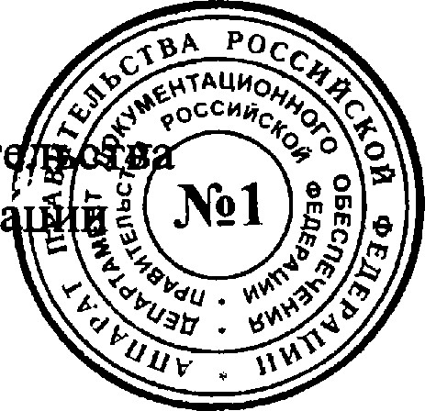
Председатель

М.Мишустин

УТВЕРЖДЕНЫ постановлением Правительства
Российской Федерации от 26 февраля 2021 г. № 256

ОСОБЕННОСТИ
проведения государственной итоговой аттестации по образовательным программам основного общего и среднего общего образования в 2021 году
. Государственная итоговая аттестация по образовательным программам основного общего образования проводится по русскому языку и математике, результаты которой являются основанием для выдачи аттестата об основном общем образовании.
2. Лица, не планирующие в 2021 году поступление на обучение по программам бакалавриата и программам специалитета в организации, осуществляющие образовательную деятельность по образовательным программам высшего образования (далее - образовательные организации высшего образования), за исключением лиц с ограниченными возможностями здоровья, а также лиц, являющихся детьми-инвалидами, инвалидами, проходят государственную итоговую аттестацию по образовательным программам среднего общего образования в форме государственного выпускного экзамена по русскому языку и математике, результаты которого являются основанием для выдачи аттестата о среднем общем образовании.
З. Лица, планирующие в 2021 году поступление на обучение по программам бакалавриата и программам специалитета в образовательные организации высшего образования, проходят государственную итоговую аттестацию по образовательным программам среднего общего образования в форме единого государственного экзамена, результаты которого используются в качестве результатов вступительных испытаний при приеме на обучение по программам бакалавриата и программам специалитета.
2
Для лиц, указанных в абзаце первом настоящего пункта, результаты единого государственного экзамена по русскому языку являются основанием для выдачи аттестата о среднем общем образовании.
- Единый государственный экзамен в целях использования его результатов в качестве результатов вступительных испытаний при приеме на обучение по программам бакалавриата и программам специалитета проводится в 2021 году также:
а) для лиц, освоивших образовательные программы среднего общего образования в предыдущие годы, имеющих документ об образовании, подтверждающий получение среднего общего образования (или образовательные программы среднего (полного) общего образования - для лиц, получивших документ об образовании, подтверждающий получение среднего (полного) общего образования, до сентября 2013 г.) и (или) подтверждающий получение среднего профессионального образования, а также для лиц, имеющих среднее общее образование, полученное в иностранных организациях, осуществляющих образовательную деятельность, обучающихся по образовательным программам среднего профессионального образования, обучающихся, получающих среднее общее образование в иностранных организациях, осуществляющих образовательную деятельность, в том числе при наличии у них действительных результатов единого государственного экзамена;
б) для обучающихся 10-х классов, завершивших в 2020/21 учебном году освоение отдельных учебных предметов учебного плана среднего общего образования.
- Основанием для выдачи аттестата о среднем общем образовании лицам с ограниченными возможностями здоровья, а также лицам, являющимся детьми-инвалидами, инвалидами, являются результаты прохождения государственной итоговой аттестации по образовательным программам среднего общего образования в форме государственного выпускного экзамена или единого государственного экзамена по русскому языку по их выбору.

